Муниципальное бюджетное общеобразовательное учреждение средняя общеобразовательная школа №8 ЩМР МО

КВН «ЮНЫЕ ДРУЗЬЯ ПОЛИЦИИ изучают Закон»
Закон московской области от 04.12.2009 148/2009-оз "о мерах по предупреждению причинения вреда здоровью и развитию несовершеннолетних в московской области"
(принят постановлением мособлдумы от 26.11.2009 n 14/98-п)
4 декабря 2009 года N 148/2009-ОЗ

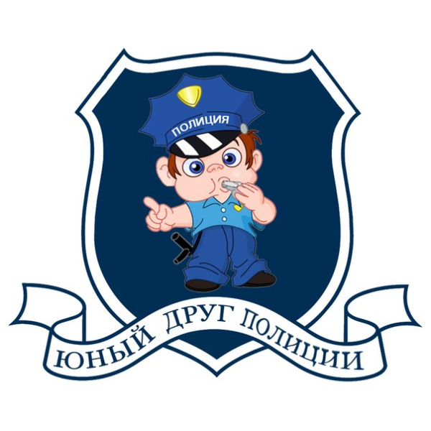
Классный руководитель: Данильченко Л.П.
2013 год
КВН «ЮНЫЕ ДРУЗЬЯ ПОЛИЦИИ изучают Закон»
Классный руководитель: Данильченко Л.П.
Направление работы: «Гражданин», «Здоровый образ жизни»
Технологии: личностно- ориентированная, здоровьесберегающая, игровая.
Формы работы: массовая, групповая.
Цель: утверждение в сознании обучающихся гражданских, правовых и общечеловеческих ценностей, взглядов и убеждений, уважение к традиционным российским нормам морали и нравственности.
Задачи:
- формирование знаний, минимально необходимых и достаточных для законопослушной
жизнедеятельности каждого гражданина;
- формирование общей культуры воспитанников, их гражданских и нравственных качеств;
- создание положительного образа молодого человека, ведущего социально значимый образ жизни.
Подготовительный этап: в течение месяца члены отряда ЮДП подбирают вопросы для КВН. Ход:
1. Здравствуйте!
Мы рады сегодня быть здесь и сейчас!

Пропаганду здорового образа жизни ведём,
Сценарии пишем, песни поём!
Законам российским всем мы друзья,
Нам нарушать их, поверьте, нельзя!

2.Основной этап викторины.
Дети делятся на 2 команды. Получают вопросы.
1.До какого возраста дети не могут появляться в общественных местах без сопровождения родителей или законных представителей? ( согласно Закону дети до 7 лет не могут появляться в общественных местах без сопровождения родителей или законных представителей круглосуточно)
2.В какое время дети от 7 до 14 лет обязательно должны быть дома? (в возрасте от 7 до 14 лет – с 20.00 до 06.00)
3.В какое время подростки от 14 до 18 лет должны быть дома? (они должны быть дома с 21.00 до 06.00.)
4.Где должны двигаться пешеходы? (по тротуарам, пешеходным дорожкам, а при их отсутствии по обочинам.)
5. Как пешеходы должны пересекать проезжую часть дороги? ( по пешеходным переходам, в том числе по подземным и наземным, в местах где движение регулируется, пешеходы должны руководствоваться сигналами регулировщика или пешеходного светофора.)
6. На какой сигнал светофора можно переходить проезжую дорогу? (на, зелёный.)
7. Что такое элементы дороги? (дорога, проезжая часть, тротуар, обочина, пешеходный переход, перекрёсток.)
8. У пешеходного перехода остановился автомобиль. Водитель показывает жестом руки,
что переходить можно. Как следует поступить? ( Можно начинать переход проезжей части, только убедившись лично, что этот стоявший автомобиль не закрывает собой другие движущиеся транспортные средства.)
9.Загорелся зелёный сигнал для пешеходов. Можно ли сразу переходить проезжую часть дороги? (Нет нельзя!, Сначала надо убедиться, что весь транспорт остановился и пропускает пешеходов).
10.Почему надо переходить дорогу по пешеходным переходам? ( Водитель знает, что в этих местах разрешается движение пешеходов, он снижает скорость, более внимателен.)
11. Почему нельзя переходить дорогу на красный или желтый сигнал светофора? ( Когда для пешеходов включен красный, для водителей горит зелёный. Видя зелёный знак, водитель едет быстрее, не ожидая появления пешеходов.)
12. Почему опасно играть рядом с дорогой? ( Во время игры можно забыть об опасности, выбежать на дорогу и попасть под колёса автомобиля.)
13. Каким машинам разрешено ехать на красный свет? ( Скорой помощи, полиции, пожарной.)
14.Где должен остановиться пешеход, не успевший закончить переход проезжей части? ( На « островке безопасности»)
15.Где в Московской области не допускается нахождение несовершеннолетних независимо от времени суток? (в местах, нахождение в которых может причинить вред здоровью несовершеннолетних, их развитию, в пивных ресторанах, винных барах, пивных барах, рюмочных, в других местах, которые предназначены для реализации алкогольной продукции, пива)
16. Какова административная ответственность за допущение нахождения несовершеннолетних в местах, в которых их нахождение не допускается? (штраф от 500 рублей до 20.000 рублей).
3. Итог викторины и занятия.
Ученик: Сегодня мы ещё раз поговорили о том, что значит быть законопослушными. За нами – молодыми людьми – будущее нашей страны и нашего города. И какими мы вырастем, какими мы станем, таким будет это будущее.
Учитель: Я обращаюсь ко всем взрослым и детям: любите друг друга, берегите друг друга, и помните, что Закон- всегда на страже.
Звучит Гимн РФ

